CHỦ ĐỀ 4 MỘT SỐ DANH NHÂN LỊCH SỬ VĂN HÓA TIÊU BIỂU TRONG LỊCH SỬ THÀNH PHỐ HỒ CHÍ MINH

(Thời gian 4 tiết )
- MỤC TIÊU CẦN ĐẠT
-Nêu được một số danh nhân lịch sử - văn hóa tiêu biểu của Thành phố Hồ Chí Minh từ năm 1698 đến nay.
- Trình bày được những đóng góp của các danh nhân lịch sử - văn hóa cho sự phát triển của văn hóa và nghệ thuật địa phương.
- THIẾT BỊ DẠY HỌC VÀ HỌC LIỆU
    - SGK, SGV, máy chiếu, máy tính.
    - Phiếu học tập.
- TIẾN TRÌNH TỔ CHỨC HOẠT ĐỘNG DẠY HỌC:
Hoạt động 1: Khởi động “Hộp bút may mắn”:
1. Mục tiêu:
    - Biết được một số danh nhân lịch sử - văn hóa của Việt Nam.
    - Nội dung: GV chiếu hình ảnh, HS trả lời.
    - Sản phẩm: Ý kiến phản hồi của HS dưới sự dẫn dắt của GV.
    - Tổ chức thực hiện:
❖ GIỚI THIỆU KIỂU BÀI
TỔ CHỨC THỰC HIỆN |  | DỰ KIẾN SẢN PHẨM
Chuyển  giao nhiệm vụ | Trò chơi: “Hộp bút may mắn”:  Gv chiếu các bức tranh và học sinh sẽ nhận một hộp bút và truyền cho các bạn, giáo viên mở một đoạn nhạc khi nhạc kết thúc, túi dừng ở bạn nào bạn ấy sẽ trả lời.  - GV gợi mở cho HS | - Các danh nhân lịch sử - văn hóa của Việt Nam: Hồ Chí Minh, Nguyễn Du, Nguyễn Trãi, Chu Văn An
Thực hiện nhiệm vụ | HS tham gia trò chơi và nhận quà trong hộp bút. 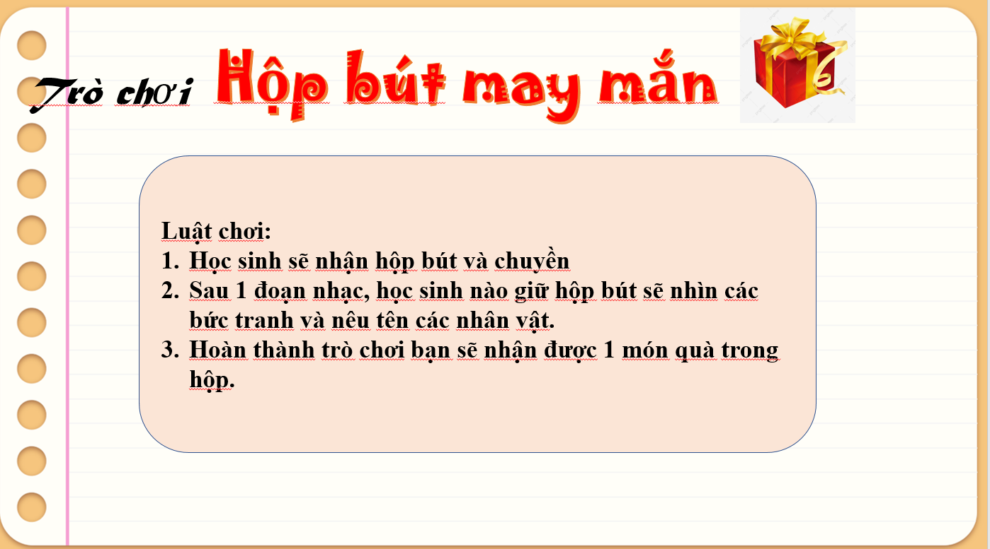
Báo cáo/thảo luận | - Học sinh kể tên được các danh nhân lịch sử - văn hóa
Kết luận/ nhận định | - Đây là những danh nhân lịch sử - văn hóa của Việt Nam được UNESCO vinh danh, những vị anh hùng giải phóng dân tộc, danh nhân văn hóa kiệt xuất. vậy địa phương mình đang sống – Thành phố Hồ Chí Minh có những danh nhân văn hóa nào. Chúng ta cùng tìm hiểu ở chủ đề 4

Hoạt động 2: Hình thành kiến thức mới
TÌM HIỂU MỘT SỐ DANH NHÂN LỊCH SỬ - VĂN HÓA Ở VÙNG ĐẤT SÀI GÒN TỪ NĂM 1698 ĐẾN NĂM 1858
  - Mục tiêu :
- Nêu được một số danh nhân lịch sử - văn hóa tiêu biểu của Thành phố Hồ Chí Minh từ năm 1698 đến 1858
- Trình bày được những đóng góp của các danh nhân lịch sử - văn hóa cho sự phát triển của văn hóa và nghệ thuật địa phương.
  - Nội dung:
- Hoạt đông nhóm, thảo luận, HS thực hiện trên phiếu học tập. - - Hoạt động cá nhân.
  - Sản phẩm : Phiếu học tập của các nhóm, ý kiến cá nhân
  - Tổ chức thực hiện :

 | TỔ CHỨC HOẠT ĐỘNG | DỰ KIẾN SẢN PHẨM
 | HƯỚNG DẪN PHÂN TÍCH
 | Hoạt động 1: Tìm hiểu về thân thế và sự nghiệp của Nguyễn Hữu Cảnh
Chuyển giao  nhiệm vụ | -HS đọc bài ở tài liệu trang 26.  -Xem đoạn video  -Trình bày những nét chính về thân thế và sự nghiệp của Nguyễn Hữu Cảnh | - Thân thế và sự nghiệp của Nguyễn Hữu Cảnh  - Thân thế  - Là 1 tướng lĩnh tài ba, nhà quản lý hành chính xuất sắc.  - Có công mở nước về phía Nam và xây dựng nền móng cho Sài Gòn.  - Sinh tại Chương Tín- Phong Lộc – Quảng Bình  b) Sự nghiệp  - Thời kì Trịnh – Nguyễn phân tranh ông lập được nhiều chiến công và được phong chức Cai Cơ  - Năm 1689 được cử làm Thống suất.  - Có công trong việc “nam tiến” mở rộng bờ cõi
Thực hiện nhiệm vụ | - HS thực hiện cá nhân.  - Lớp lắng nghe và bổ sung.
Báo cáo kết quả thảo luận | - GV yêu cầu HS trả lời.  - HS bổ sung câu trả lời của bạn.
Kết luận/ Nhận định | - GV nhận xét, chốt kiến thức.

Hoạt động 2 : Tìm hiểu về thân thế và sự nghiệp của Trịnh Hoài Đức
a. Tìm hiểu về thân thế
Chuyển giao nhiệm vụ | - HS đọc bài ở tài liệu trang 29.  - Trình bày những nét chính về thân thế củaTrịnh Hoài Đức | 2.Thân thế và sự nghiệp của Trịnh Hoài Đức  a)Thân thế  -Là nhà văn, nhà thơ, nhà địa dư chí nhà kinh tế, nhà ngoại giao và là một khai quốc công thần thời Nguyễn.  - Tổ tiên là người Phúc Kiến - Trung Quốc, đến thời thân phụ chuyển vào Biên Hòa sau đó dời về Gia Định.
Thực hiện nhiệm vụ | - HS thực hiện cá nhân.
Báo cáo/ thảo luận | - GV yêu cầu HS trả lời.  - HS bổ sung câu trả lời của bạn.
Kết luận/ nhận định | - Giáo viên nhận xét.
b. Tìm hiểu về sự nghiệp
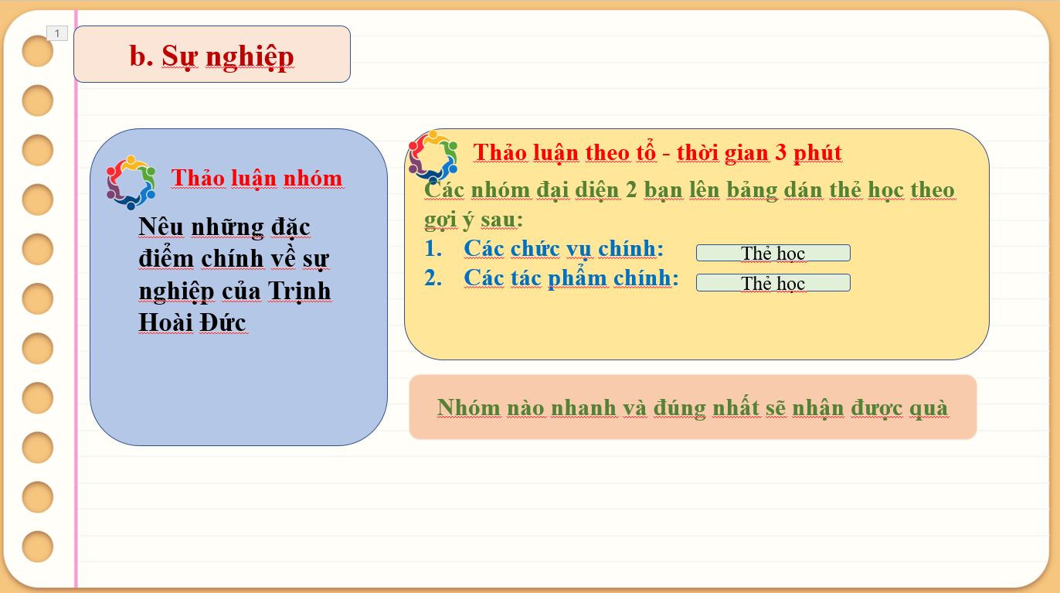

- Sự nghiệp

-Năm 1788 ông giữ chức Điền Tuấn Quan
-Từng giữ chức Hiệp Tổng trấn Gia Định.
- Ông có nhiều tác phẩm nổi tiếng: Cấn Trai thi tập, Bắc sử thi tập, Gia Định thành thông chí…

Chuyển giao nhiệm vụ | Thảo luận về các nét chính về sự nghiệp của Trịnh Hoài Đức
Thực hiện nhiệm vụ | Thảo luận nhóm (3 phút)  - Chia lớp thành 4 nhóm.  - Các nhóm sắp xếp thẻ học chứa các ý chính theo trình tự hợp lí trình tự hợp lí.
Báo cáo/ thảo luận | - Đại diện nhóm lên báo cáo kết quả thảo luận bằng thẻ học.  - Yêu cầu cả lớp quan sát, nhận xét.
Kết luận/ nhận định | - GV nhận xét, chốt kiến thức.

TÌM HIỂU MỘT SỐ DANH NHÂN LỊCH SỬ - VĂN HÓA TRONG KHÁNG CHIẾN CHỐNG PHÁP (1858-1945) VÀ KHÁNG CHIẾN CHỐNG MỸ (1945- 1975)
1.Mục tiêu :
- Nêu được một số danh nhân lịch sử - văn hóa tiêu biểu của Thành phố Hồ Chí Minh
- Trình bày được những đóng góp của các danh nhân lịch sử - văn hóa cho sự phát triển của văn hóa và nghệ thuật địa phương.
- Nội dung:
- Hoạt đông nhóm, thảo luận, HS thực hiện trên phiếu học tập. - - Hoạt động cá nhân.
a.Sản phẩm : Phiếu học tập của các nhóm, ý kiến cá nhân
b.Tổ chức thực hiện :

 | TỔ CHỨC HOẠT ĐỘNG | DỰ KIẾN SẢN PHẨM
 | HƯỚNG DẪN PHÂN TÍCH
 | Hoạt động 1: Tìm hiểu về thân thế và sự nghiệp của Nguyễn Đình Chiểu
Chuyển giao  nhiệm vụ | -HS đọc bài ở tài liệu trang 31 .  -Xem đoạn video về Nguyễn Đình Chiểu  -Trình bày những nét chính về thân thế và sự nghiệp của Nguyễn Đình Chiểu | 1.Thân thế và sự nghiệp của Nguyễn Hữu Cảnh  a)Thân thế  - Quê ở làng Tân Thới, Gia Định (nay là phường Cầu Kho, Quận 1, TPHCM)  - Đỗ Tú tài năm 31 tuổi  - Mở trường dạy học ở Gia Định  b) Sự nghiệp  - Thời kì chống Pháp ông dạy học và làm thuốc ở Ba Tri, Bến Tre  - Dùng ngòi bút để tiêu diệt quân thù, hun đúc thêm sức mạnh chống giặc
Thực hiện nhiệm vụ | - HS thực hiện cá nhân.  - Xem video và ghi nhớ  - Lớp lắng nghe và bổ sung.
Báo cáo kết quả thảo luận | - GV yêu cầu HS trả lời.  - HS bổ sung câu trả lời của bạn.
Kết luận/ Nhận định | - GV nhận xét, chốt kiến thức.

Hoạt động 2 : Tìm hiểu về thân thế và sự nghiệp của Nguyễn An Ninh
a. Tìm hiểu về thân thế
Chuyển giao nhiệm vụ | - HS đọc bài ở tài liệu trang 32 .  - Trình bày những nét chính về thân thế của Nguyễn An Ninh | 2.Thân thế và sự nghiệp của Nguyễn An Ninh  a)Thân thế  - Sinh tại Long Thượng- Cần Giuộc- Chợ Lớn (Long An)  - Ông học rất giỏi và được xem như thần đồng
Thực hiện nhiệm vụ | - HS thực hiện cá nhân.
Báo cáo/ thảo luận | - GV yêu cầu HS trả lời.  - HS bổ sung câu trả lời của bạn.
Kết luận/ nhận định | - Giáo viên nhận xét.
b. Tìm hiểu về sự nghiệp

b)Sự nghiệp
- Từng hoạt động cách mạng ở Pháp cùng Phan Chu Trinh, Phan Văn Tường và Nguyễn Ái Quốc
- Tác giả của bài diễn thuyết Cao vọng thanh niên, tờ báo Tiếng chuông rè ….

Chuyển giao nhiệm vụ | Thảo luận về các nét chính về sự nghiệp của Nguyễn An Ninh
Thực hiện nhiệm vụ | Thảo luận nhóm (5 phút)  - Chia lớp thành các nhóm 4 (Kĩ thuật khăn trải bàn)  - Các nhóm thảo luận về sự nghiệp của Nguyễn An Ninh  - Nhóm nhanh nhất trình bày
Báo cáo/ thảo luận | - Đại diện nhóm nhanh nhất trình bày  - Yêu cầu cả lớp quan sát, nhận xét.
Kết luận/ nhận định | - GV cho học sinh xem đoạn video nói về cuộc đời của Nguyễn An Ninh  -Gv nhận xét, chốt kiến thức

III. TÌM HIỂU MỘT SỐ DANH NHÂN LỊCH SỬ - VĂN HÓA TỪ NĂM 1976 ĐẾN NAY.
1.Mục tiêu :
- Nêu được một số danh nhân lịch sử - văn hóa tiêu biểu của Thành phố Hồ Chí Minh
- Trình bày được những đóng góp của các danh nhân lịch sử - văn hóa cho sự phát triển của văn hóa và nghệ thuật địa phương.
- Nội dung:
- Hoạt đông nhóm, thảo luận, HS thực hiện trên phiếu học tập. - - - - - Hoạt động cá nhân.
a.Sản phẩm : Phiếu học tập của các nhóm, ý kiến cá nhân
b.Tổ chức thực hiện :

 | TỔ CHỨC HOẠT ĐỘNG | DỰ KIẾN SẢN PHẨM
 | HƯỚNG DẪN PHÂN TÍCH
 | Hoạt động 1: Tìm hiểu về thân thế và sự nghiệp của Vương Hồng Sển
 | a.Tìm hiểu về thân thế
Chuyển giao  nhiệm vụ | -HS đọc bài ở tài liệu trang 34.  -Trình bày những nét chính về thân thế của Vương Hồng Sển | 1.Thân thế và sự nghiệp của Vương Hồng Sển  - Thân thế  -Vương Hồng Sển (bút hiệu Anh Vương, Vân Đường, Đạt Cổ Trai), gốc người Phúc Kiến, định cư lâu đời ở Sóc Trăng, mang dòng máu Kinh, Hoa và Khơ-me  - Ông từng làm công chức ngạch thư kí (1923-1943), Phó Ban hành chính của chính phủ thời Pháp thuộc.  - Làm Quyền quản thư viện trong Viện Bảo tang Quốc gia Việt Nam tại Sài Gòn (1948-1964)
Thực hiện nhiệm vụ | - HS thực hiện cá nhân.  - Lớp lắng nghe và bổ sung.
Báo cáo kết quả thảo luận | - GV yêu cầu HS trả lời.  - HS bổ sung câu trả lời của bạn.
Kết luận/ Nhận định | - GV nhận xét, chốt kiến thức.

b)Tìm hiểu về sự nghiệp của Vương Hồng Sển
Chuyển giao  nhiệm vụ | - HS đọc bài ở tài liệu trang 34.  - Trình bày những nét chính về sự nghiệp của Vương Hồng Sển | b) Sự nghiệp  - Đam mê đọc sách và ghi chép tất cả những điều tai nghe mắt thấy.  - Các tác phẩm nổi tiếng của ông: Saigon năm xưa, Hơn nửa đời hư… đậm chất Nam Bộ
Thực hiện nhiệm vụ | - HS thực hiện cá nhân.
Báo cáo / thảo luận | -GV yêu cầu HS trả lời dựa vào nội dung tài liệu  -HS bổ sung câu trả lời của bạn.
Kết luận/ nhận định | - GV nhận xét, chốt kiến thức về sự nghiệp của Vương Hồng Sển
Hoạt động 2 : Tìm hiểu về thân thế và sự nghiệp của Trần Văn Giàu
a. Tìm hiểu về thân thế
Chuyển giao nhiệm vụ | - Gv Chiếu video tóm tắt về Trần Văn Giàu  - Hs quan sát, lắng nghe và Trình bày những nét chính về thân thế của Trần Văn Giàu | 2.Thân thế và sự nghiệp của Trần Văn Giàu  a)Thân thế  - Sinh tại xã An Lục Long – Châu Thành – Tân An (nay là xã Dương Xuân Hội – Châu Thành – Long An)  - Cả cuộc đời cống hiến cho sự nghiệp cách mạng, vì độc lập tự do của dân tộc.
Thực hiện nhiệm vụ | - HS thực hiện cá nhân.
Báo cáo/ thảo luận | - GV yêu cầu HS trả lời.  - HS bổ sung câu trả lời của bạn.
Kết luận/ nhận định | - Giáo viên nhận xét.
b. Tìm hiểu về sự nghiệp

b)Sự nghiệp
- Từng du học tại Pháp
- Tham gia cách mạng chống thực dân Pháp: làm Bí thư xứ ủy Nam Kì.., từng lãnh đạo các cuộc khởi nghĩa….
-Từng là giảng viên Triết học tại trường Đại học pháp lí ở Việt Bắc, Phó giám đốc kiêm giảng viên triết học tại trường Đại học dự bị tỉnh Thanh Hóa và Nghệ An.
.- Làm tổng giám đốc Nha Trang thông tin Việt Nam.
-Làm chủ tịch Hội đồng Khoa học Xã hội thành phố tại Thành phố Hồ Chí Minh
-Ông đã có hơn 150 công trình khoa học.
- Được Đảng và Nhà nước tặng thưởng: 80 năm tuổi Đảng, huân chương Hồ Chí Minh, huân chương độc lập hạng nhất,…..

Chuyển giao nhiệm vụ | Thảo luận về các nét chính về sự nghiệp của Trần Văn Giàu
Thực hiện nhiệm vụ | Thảo luận nhóm (3 phút)  - Chia lớp thành 4 nhóm.  - Thảo luận về sự nghiệp của Trần Văn Giàu
Báo cáo/ thảo luận | - Đại diện nhóm nhanh nhất lên báo cáo  - Yêu cầu cả lớp quan sát, nhận xét.
Kết luận/ nhận định | - GV nhận xét, chốt kiến thức.
- Luyện Tập

- Học sinh chơi trò chơi vòng quay may mắn
- Hoạt động vận dụng và nối tiếp
1. Vận dụng
- Sưu tầm những tác phẩm thơ văn, âm nhạc hoặc giai thoại viết về danh nhân mà em yêu thích trong lịch sử Thành phố Hồ Chí Minh
- Từ nội dung bài đã học, hãy viết suy nghĩ của em về những điều em đã học hỏi được từ tấm gương của các danh nhân trong lịch sử địa phương của thành phố.
2. Hoạt động nối tiếp
- Đọc bài và chuẩn bị trước chủ đề 5

